СКАЗКА В ИСКУССТВЕ
ТЕМА: «Кошкин дом»

Цель: Развитие эмоциональной отзывчивости, художественного восприятия и эстетических чувств средствами искусств.
Задачи:
Продолжать знакомить детей с книжной иллюстрацией.
Развивать чувство сочувствия к тем, кого незаслуженно обижают.
Воспитание любви к русскому народному творчеству.
Словарная работа: холёная, ярмарка, базар, плясовая, походка, поза, мимика лица, племянники, полушубок, жестокая, безжалостная, бессердечная, бездушная, эгоистка.
Предварительная работа: чтение и просматривание иллюстраций к сказке
С.Я.Маршака « Кошкин дом»; рисование и лепка домашних животных; беседа на тему: «Как ты заботишься о своих домашних питомцах»; рассматривание семейных альбомов и рассказывание детьми о своих родственниках.
Материалы:
С.Я.Маршак « Кошкин дом»;
музыка – русская народная песня « Калинка»;
книжная иллюстрация И.И.Хохлов «Кошкин дом».

ХОД ЗАНЯТИЯ.
Сказочка – это вязочка, сплетена она из лунного света, перевязана солнечным лучиком, а обвита облачным поясом… За далёкими полями, за глубокими морями, за высокими горами, средь лазоревых полян, в некотором царстве, в некотором государстве…
- Куда же мы сегодня с вами попадём?
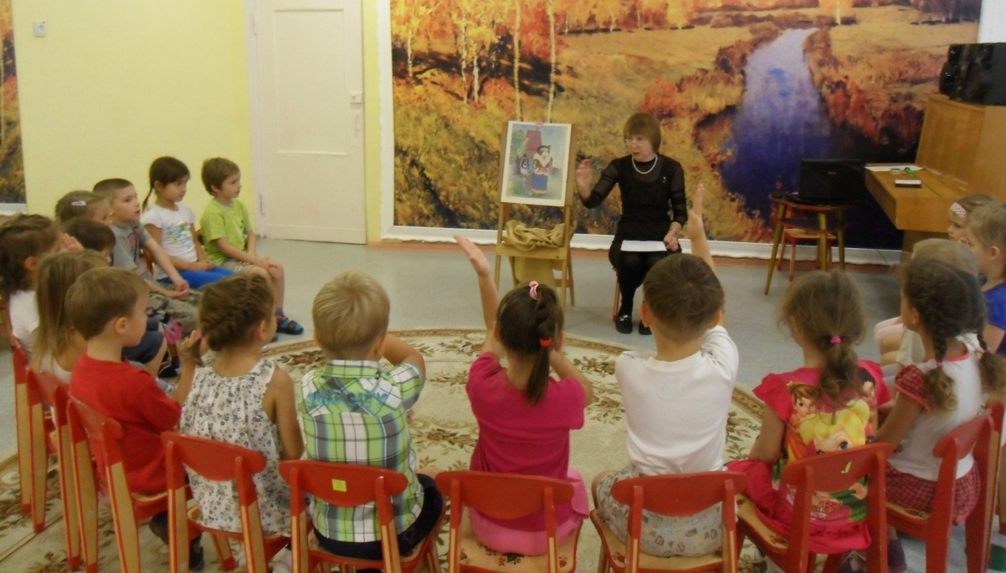
Звучит р.н.песня «Калинка» и открывается книжная репродукция И.Хохлова «Кошкин дом».
- Как вы думаете, иллю-страция к какой сказке перед вами?
- Кого из героев этой сказки вы можете назвать?
- Кто изобра-жён в центре иллюстрации?
- Какая кошка? (богато одетая, холёная, в полушубке, длинной юбке, в красных сапогах, в ушах серёжки).
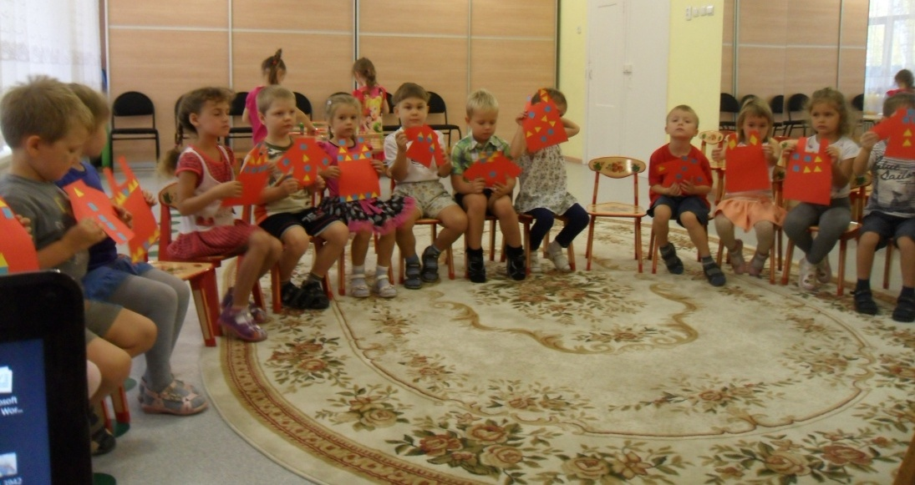
- Как вы думаете, куда она могла пойти в таком наряде? (гулять, на прогулку, в гости, на базар, на ярмарку).

Послушайте ещё раз р.н.песню «Калинка» и посмотрите внимательно на книжную иллюстрацию художника – иллюстратора Ивана Ивановича Хохлова к сказке С.Я.Маршака «Кошкин дом».
- Почему звучит такая музыка? Про такую мелодию говорят, что она плясовая. Что хочется под неё делать?
- Внимательно посмотрите на кошку, добрая ли она? Почему она злая, как вы догадались? (глаза, походка поза, мимика лица).
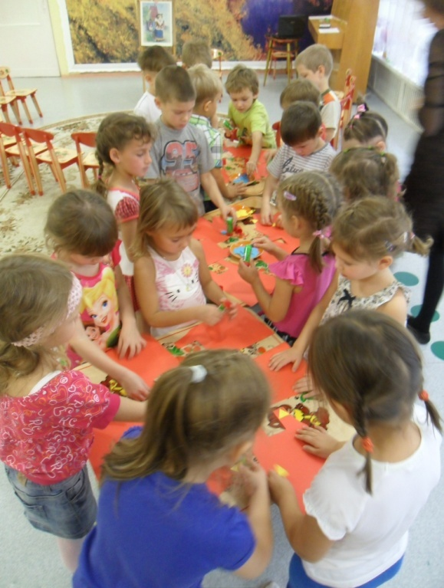
- Вот здесь, за домом, стоят её бедные родственники – племянники котята, они плохо одеты, голодны, разуты, не согреты домашним уютом, а кошке до них нет никакого дела, про неё можно сказать, что она жестокая, безжалостная, бессердечная, бездушная, влюблённая в себя – эгоистка.
Мне котят жалко. Давайте их немного порадуем. Я вам предлагаю украсить им рубашку и платье для котёнка и кошечке (дети наклеивают украшения на силуэты платья и рубашки).
В заключение предлагаю подойти к иллюстрации и показать котятам подарок, обратить внимание, что и кошка стала добрее.

